Mewah Bangunan
ASS24-001 = Rp. 2.165.000
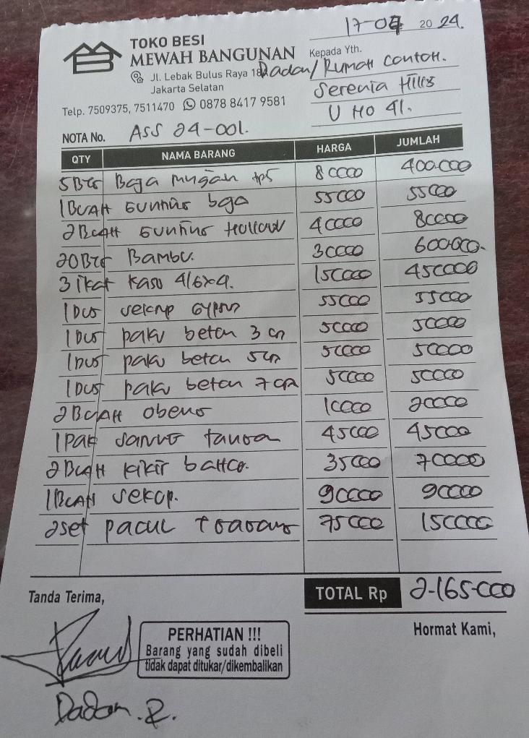

BI23-002-Sari = Rp. 180.000
